D I Z A J N O V Ý M A N U Á L

l o g a

Asociácie slovenských geomorfológov pri SAV

A k t u á l n e l o g o
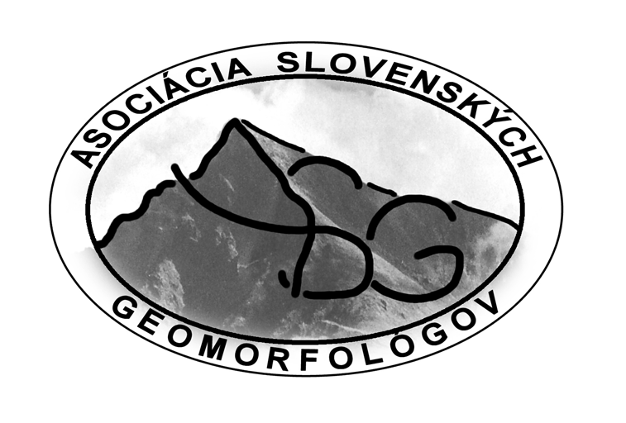
V á š n á v r h n o v é h o l o g a

Obrázok návrhu nového loga vložte tu

L O G O - filozofia loga

A k t u á l n e z n e n i e :
Logo Asociácie slovenských geomorfológov pri SAV (ďalej len ASG pri SAV) je základným prvkom jednotného vizuálneho štýlu asociácie. Pre zachovanie čo najdlhšej životnosti značky sa odporúča dodržiavanie predpisov a doporučení Design manuálu, ktoré určujú, ako logo správne používať. Logo odzrkadľuje charakteristický prvok reliéfu, ktorý sa výrazne prelína s vednou disciplínou geomorfológie. Logo má oválny tvar a v jeho vnútri je vyobrazený vrchol vysokotatranského štítu Kriváň, ktorého obrysy sú zvýraznené vlnovkou. Tie predstavujú symbol základného tvaru horského reliéfu s výrazným odlíšením hrebeňa a priľahlých dolín. Z nich vystupuje textový symbol skratky asociácie, ktorá je pre ňu zaužívaná. Po obvode vyobrazených prvkov sa objavuje prvá časť názvu asociácie zhora aj zdola ohraničenou plnou čiarou, ktorý symbolizuje pomyselné zaostrenie na špecifickú oblasť výskumu reliéfu krajiny.

N o v é z n e n i e :
Začnite písať Váš pohľad na odôvodnenie dizajnu nového loga.

L o g o t y p - základné zobrazenie

Základný prvok nového vizuálneho štýlu, ktorý reprezentuje a symbolizuje podstatu značky ASG pri SAV.

Tu umiestnite základné zobrazenie loga

L o g o t y p - korporátne farby

Korporátne farby použité pri rôznych vizuálnych prvkoch dizajnu sú hlavnými prvkami pri komunikácie emócie spoločnosti. Taktiež pomáhajú pri identifikácii a znalosti značky.
Predpripravené krúžky prosím vyplňte farbami použitými vo vašom návrhu loga (vyplnenie CMYK a RGB schémy je povinné, ostatné doplňte, len ak máte prístup k daným paletám). Vyplňte len toľko farieb, koľko ste použili pri návrhu loga.

CMYK 26 . 0 . 5 . 0 CMYK 26 . 0 . 5 . 0 CMYK 26 . 0 . 5 . 0
RGB 199 . 231 . 240 RGB 199 . 231 . 240 RGB 199 . 231 . 240
HEX C7E7F0 HEX C7E7F0 HEX C7E7F0
PANTONE 290 C PANTONE 290 C PANTONE 290 C

CMYK 26 . 0 . 5 . 0 CMYK 26 . 0 . 5 . 0 CMYK 26 . 0 . 5 . 0
RGB 199 . 231 . 240 RGB 199 . 231 . 240 RGB 199 . 231 . 240
HEX C7E7F0 HEX C7E7F0 HEX C7E7F0
PANTONE 290 C PANTONE 290 C PANTONE 290 C

L o g o t y p - horizontálna a vertikálna verzia

Logotyp v tomto prípade tvorí spojenie loga s textovou časťou, ktoré môže byť s horizontálnym alebo vertikálnym umiestnením textu. Verzie 1 a 2 sa líšia v použití skráteného názvu asociácie „ASG pri SAV“ a úplného názvu asociácie „Asociácia slovenských geomorfológov pri SAV“. Logotypy bude možné používať ľubovoľne podľa potreby. Všeobecne by sa však mali prednostne využívať verzie s horizontálnym zarovnaním textu vo vzťahu k logu.

Logotyp horizontal – verzia 1 (skrátený názov)

Tu umiestnite návrh loga v predpísanej verzii

Logotyp horizontal – verzia 2 (úplný názov)

Tu umiestnite návrh loga v predpísanej verzii

Logotyp vertikal – verzia 1 (skrátený názov)

Tu umiestnite návrh loga v predpísanej verzii

Logotyp vertikal – verzia 2 (úplný názov)

Tu umiestnite návrh loga v predpísanej verzii

T y p o g r a f i a - základné písmo

Písmo tvorí neoddeliteľnú súčasť jednotného vizuálneho štýlu a prispieva k vizuálnej identite ASG pri SAV. Odporúča sa dodržiavať jeho používanie v printovej, aj v elektronickej komunikácii. Základné písmo by sa malo primárne používať k výrazným a hlavným nadpisom. Jednotlivé rezy použitého fontu, ako napr. Light, Light Italic, Bold, Bold Italic, slúžia ako nástroj pre grafické rozlíšenie významu obsahu zalamovaného textu. Písmo môže byť používané v celej farebnej škále, v súlade so zámerom grafického dizajnéra. Štandardne sa predpokladá používanie základného plynulého textu v čiernej farbe, prípadne v odtieňoch šedej a v negatíve v bielej farbe.

Použité písmo (Font) s vhodnými farebnými variáciami použitými vo vašom návrhu loga uveďte tu.

Farebné variácie fontu prosím špecifikujte do predpripravenej šablóny

CMYK 26 . 0 . 5 . 0 CMYK 26 . 0 . 5 . 0 CMYK 26 . 0 . 5 . 0
RGB 199 . 231 . 240 RGB 199 . 231 . 240 RGB 199 . 231 . 240
HEX C7E7F0 HEX C7E7F0 HEX C7E7F0
PANTONE 290 C PANTONE 290 C PANTONE 290 C

VYHOTOVITEĽ - základné údaje

Meno a priezvisko:
Adresa pracoviska/ bydliska:
e-mail:
tel. kontakt:

Poznámka/ Váš odkaz pre nás:

